Задания к итоговой аттестации по изобразительному искусству
3 класс «Школа России»

1.Какое из перечисленных понятий не обозначает вид изобразительного искусства?
а) графика
б) скульптура
в) кино
г) живопись

2.Сколько цветов можно выделить в радуге?
а) 5
б) 7
в) 9
г) 13

3. К какому жанру относится изображение птиц и животных?
а) пейзаж
б) бытовой
в) анималистический
г) натюрморт

4. Как называется картина, составленная из маленьких цветных квадратиков особого стекла (смальты)?
а) аппликация
б) мозаика
в) гравюра
г) репродукция

5. Рисунок, выполненный карандашом, углём, тушью или краской одного цвета, относят к …
а) графике
б) живописи
в) орнаменту
г) рельефу

6. Цвета, которые нельзя получить путём смешивания красок, называют…
а) основными
б) составными
в) тёплыми
г) холодными

7. Какой из перечисленных цветов не является основным?
а) жёлтый
б) красный
в) синий
г) зелёный

8. Белая бумага, дощечка для смешивания красок и получения нужного цвета есть…
а) мольберт
б) палитра
в) пастель
г) акварель

9. Что определяют как строительное искусство, зодчество, искусство проектировать?
а) архитектура
б) интерьер
в) графика
г) композиция

10. В какой росписи используются только белая и синяя краски?
а) Хохломская
б) Городецкая
в) Гжель
г) Дымковская

11. Картины, изображающие , различные предметы обихода, снедь, фрукты, цветы.
а) пейзаж
б) портрет
в) этюд
г) натюрморт

12. Живописное, графическое или скульптурное украшение из повторяющихся геометрических, растительных и животных элементов – это…
а) орнамент
б) репродукция
в) аппликация
г) колорит

13. При смешении каких цветов можно получить фиолетовый цвет?
а) красный и коричневый
б) красный и синий
в) красный и чёрный
г) синий и коричневый

14. Как называется композиция из разноцветного стекла, пропускающего свет и встроенного в оконный проём?
а) живопись
б) витраж
в) мозаика
г) скульптура

15. Выбери теплый цвет:
а) синий; в) чёрный;
б) желтый; г) белый

16. Какой цвет получится, если смешать синий и жёлтый цвета?
а) зелёный; в) оранжевый;
б) фиолетовый; г) чёрный

16. Какой цвет не входит в спектр цветов?
а) красный; в) чёрный;
б) оранжевый; г) жёлтый

17. Картина, на которой изображена природа называется…
а) пейзаж; в) портрет;
б) натюрморт; г) живопись

18. Кто художник?
а) И.И.Левитан; в) П.И.Чайковский;
б) В.М.Гаршин; г) А.Л.Барто

19. В какой росписи основными цветами являются: синий на голубом?
а) хохлома; в) гжель;
б) городецкая роспись; г) дымковска

20. Какой вид используют при росписи глиняной игрушки?
а) дымковская; в) палех;
б) городецкая роспись; г) гжель

21. Что не изображают в натюрмортах?
а) предметы быта; в) ваза с цветами;
б) фрукты и овощи; г) люди

22. Художник, изображающий животных.
а) портретист; в) анималист;
б) моренист; г) пейзажист

23. Кто придумывает внешний облик зданий?
а) скульптор; в) архитектор;
б) модельер; г) инженер

24. Выбери холодный цвет:
а) оранжевый; в) желтый;
б) красный; г) голубой

25. Какой цвет получится, если смешать синий и красный цвета?
а) зелёный; в) оранжевый;
б) фиолетовый; г) чёрный

26. Какой цвет не входит в спектр цветов?
а) белый; в) голубой;
б) синий; г) фиолетовый

27. Изображение лица человека называется…
а) пейзаж; в) портрет;
б) натюрморт; г) живопись

28. Кто художник?
а) П.И.Чайковский; в) В.Ф.Одоевский;
б) И.И.Шишкин; г) И.В.Никитин

29. В какой росписи основными цветами являются: жёлтый на чёрном?
а) хохлома; в) гжель;
б) городецкая роспись; г) дымковская.

30. Какой вид не используют при росписи деревянной матрёшки?
а) дымковская; в) палех;
б) городецкая роспись; г) гжель

31. Что изображают в натюрмортах?
а) бытовая сцена; в) море;
б) фрукты и овощи; г) лицо человека

32. Что изображает художник по геральдике?
а) гербы; в) природа;
б) портрет; г) животных

33. Кто придумывает новые виды костюмов?
а) скульптор; в) архитектор;
б) модельер; г) инженер

34.Украшение, узор и сочетание геометрических растительных и животных элементов ритмически повторяющихся - это:
а) узор
б) картина
в) орнамент

35. К какому жанру относится изображение птиц и животных?
а) пейзаж
б) натюрморт
в) анималистический

36.Кто такой живописец?
а) Человек, умеющий писать.
б) Художник
в) Писатель, пишущий живые, веселые рассказы.
г) Очень быстро и много рисующий человек.

37.Керамическая ваза бело-синего цвета?
а) Хохлома.
б) Гжель.
в) Жостово.
г) Дымково

38.Узор «травка» к какому виду декоративно-прикладного искусства относится?
А. Гжель.
Б. Хохлома.
В. Дымково.
Г. Городец.

39.Подпишите, какой вид изобразительного искусства изображён.
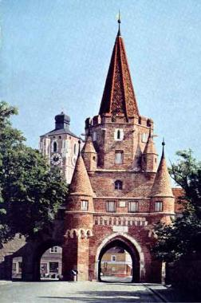 | 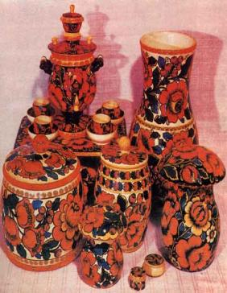 | 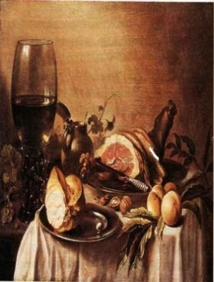 | 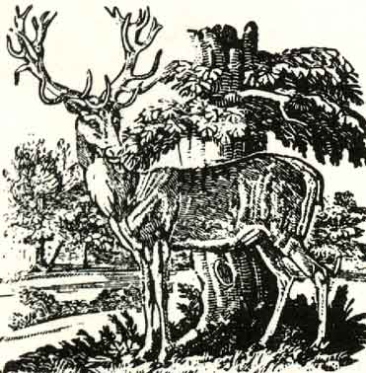 | 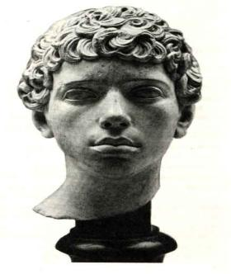
№1 _________________ | №2 ________________ | №3 ________________ | №4 _______________ | №5 __________________

40.К какому виду декоративно-прикладного искусства относится узор «розаны и купавка»?
а) Гжель.
б) Хохлома.
в) Дымково.
г) Городец.

41.Как называется картина или узор из цветного стекла?
а) Мозаика.
б) Витраж.
в) Коллаж.
г) Аппликация.

42.Как называется узор, составленный из разноцветного стекла, камушек?
а) Папье-маше.
б) Гобелен.
в) Витраж.
г) Мозаика.

43.Подпиши, какой вид изобразительного искусства расположен под №1, №2, №3, №4, №5
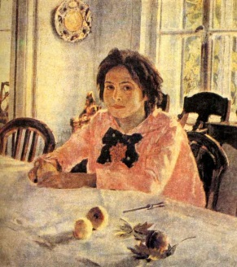 | 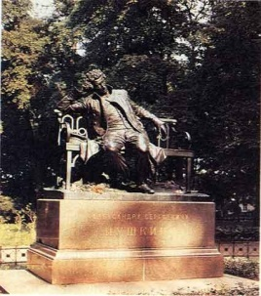 | 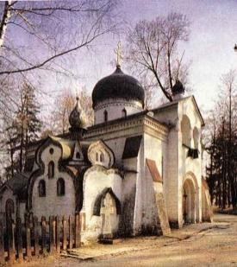 | 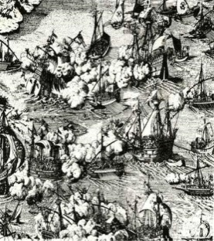 | 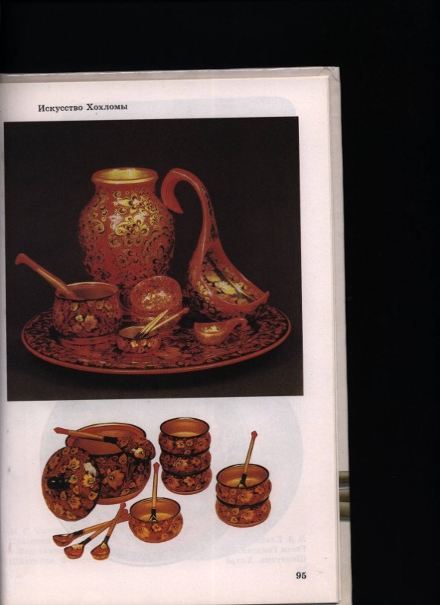
№1 _________________ | №2 ________________ | №3 ________________ | №4 _______________ | №5 __________________
44. Подпиши, к какому жанру относятся картины.
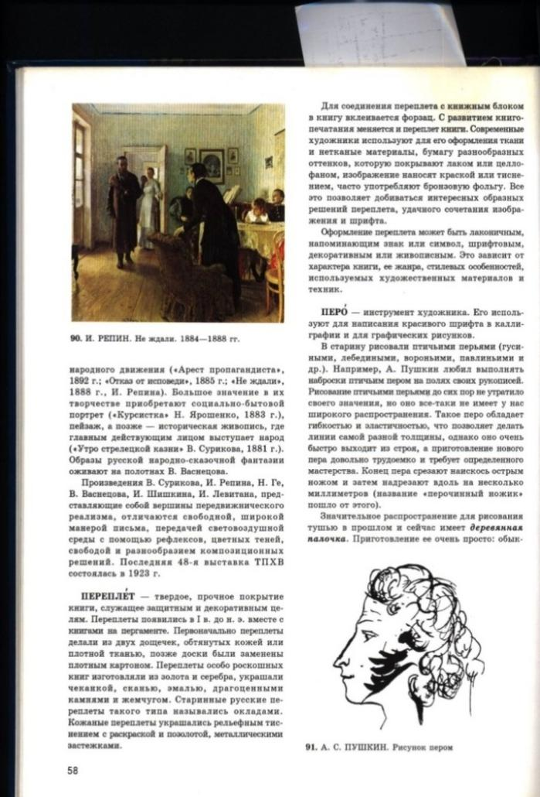 | 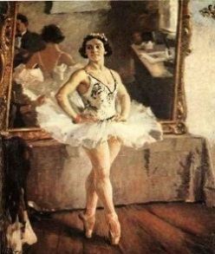 | 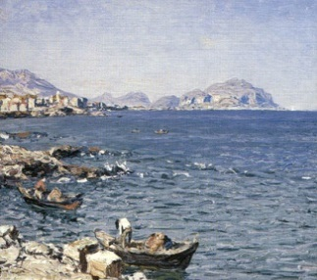 | 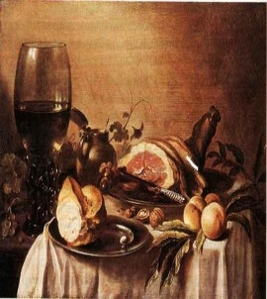 | 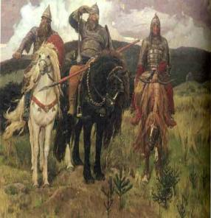
№1 _________________ | №2 _______________ | №3 ________________ | №4  ______________ | №5 __________________

45.Подпиши фамилии художников, написавших эти картины:
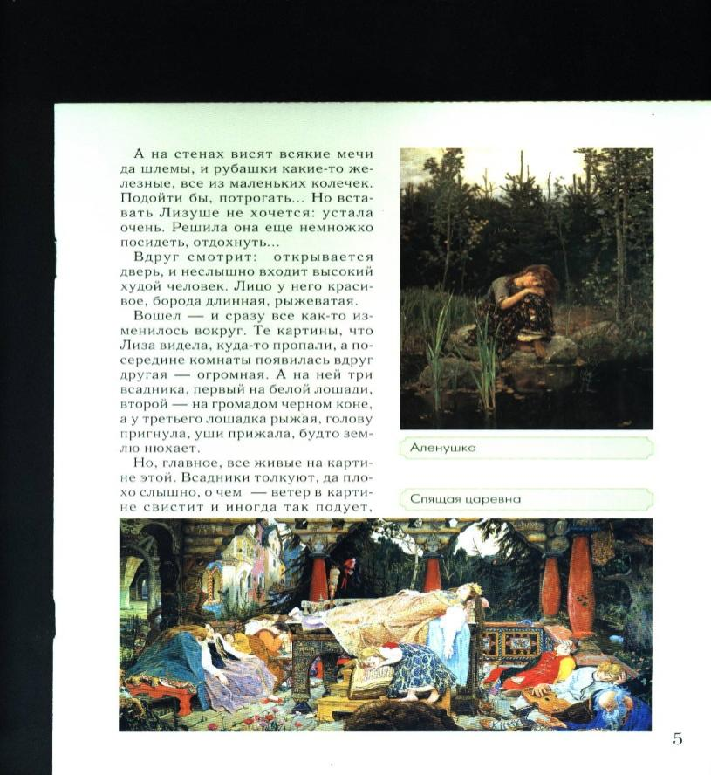 | 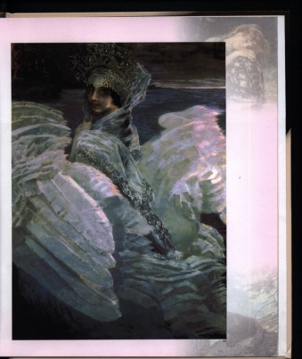 | 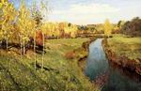 | 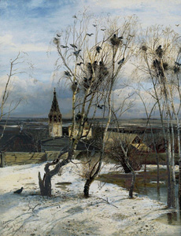
№1 _______________ | №2 ________________ | №3 ________________ | №4 _______________

46. Дополни предложения.
1. Искусство проектировать и строить здания называется ____________________________.
2. Собрание предметов или произведений искусства однородных или специально подобранных в соответствии с общей темой – это ______________________________________.
3. Общественное или государственное учреждение для хранения произведений искусства, научных коллекций, образцов промышленности называется ______________________________.

